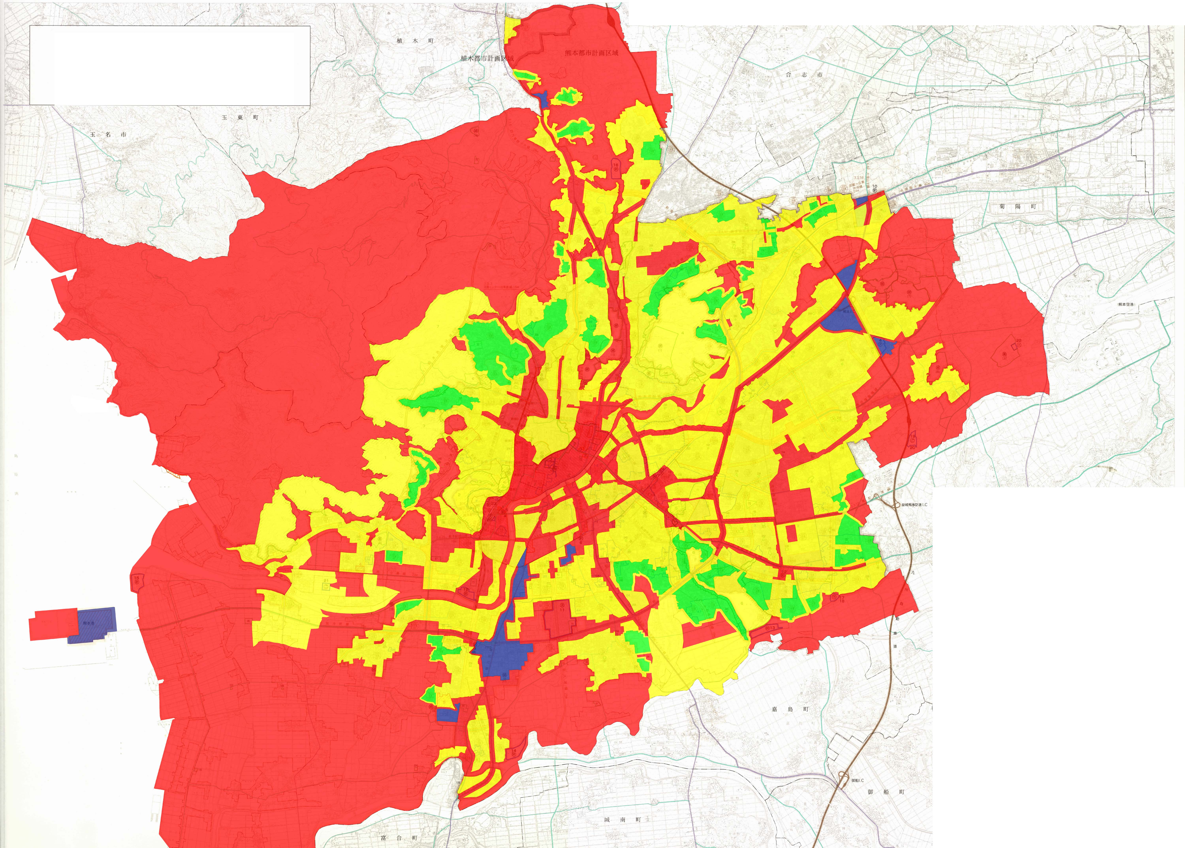
騒音規制地域（特定工場等）
第1種区域
第2種区域
第3種区域
第4種区域

